Роль семьи в патриотическом воспитании детей на примере организации проекта «Бессмертный полк» в средней группе детского сада.

Взаимодействие с семьей играет важную роль в организации воспитательного процесса в ДОУ. Если педагог «тонко», ненавязчиво, в тоже время занимательно вовлечет родителей в учебно-воспитательный процесс с детьми своей группы, это позволит не только улучшить взаимопонимание между педагогом и родителями, но и значительно повысит авторитет самих родителей в семье. У детей формируется чувство гордости за своих родителей, уважение к старшему поколению, а сам учебно-воспитательный процесс проходит с большей эффективностью. Дети теребят родителей с просьбой выполнить то или иное задание воспитателя, хотят выступить с выполненным заданием первыми, формируется активная жизненная позиция, проходит страх выступать с небольшими рассказами перед товарищами.
Ниже я приведу пример организации совместного патриотического проекта с детьми средней группы и их родителями «Бессмертный полк». Центральное место в системе патриотического воспитания в ДОУ занимает празднования Дня Победы. Многие семьи нашей страны ежегодно участвуют во Всероссийской акции «Бессмертный полк». Предложенная тема проекта позволила не только вовлечь всех членов семей воспитанников в реализацию проекта, но и дала возможность детям познакомиться с историей своей семьи, узнать о военных подвигах старшего поколения, о службе Отечеству отцов в Советской или Российской армии.
Тема проекта: «Бессмертный полк».
Цель проекта: расширить знания детей о праздновании Дня Победы, роли советской армии и тыла в победе в Великой Отечественной войне; воспитание гордости за свою Родину, членов семьи, внесших вклад в защиту нашей страны.
Перед началом проекта на странице сайта группы и на информационном стенде для родителей была размещена следующая информация.
Уважаемые родители! Приближается праздник 9 мая - день Победы нашей страны в Великой Отечественной войне. Мы в группе обязательно будем говорить с ребятами об этом празднике. Просим вас помочь нам в обсуждении этой важной, но сложной для детей нашего возраста теме. Более понятна она становится тогда, когда приобретает личностное значение. Поэтому предлагаем сфотографировать ваших дочек и сыновей так чтобы они держали в руках портреты прадедушек, прабабушек - участников ВОВ или дедушек и бабушек - участников войн периода СССР или пап в военной форме, которые просто служили в Советской или Российской армии. Было бы хорошо, если ваши детки будут одеты в форму военного времени, например, пилотка на голове. Посетите с детьми памятные места в нашем городе, сделайте фотографии. Ваши фотоотчеты выкладывайте на стене группы. На их основе мы сделаем большую стенгазету. Желаем успехов. Спасибо!
В ходе реализации этого этапа проекта мы хотели вовлечь как можно больше семей в эту деятельность. Поэтому принимались просто описания без фотографий. Если в семье нет информации о воевавших и папы по каким-либо причинам не служили в армии, приветствовались фотографии посещения многочисленных в нашем городе памятных мест, связанных с Великой Отечественной войной или блокадой Ленинграда.
Так начали поступать фотоотчеты (привожу информацию с сайта нашей группы.
Дима с прадедушкой Арсеньевым Александром Ивановичем. 18.11.1925 - 10.02.1980 служил на Ленинградском фронте, дошёл до Берлина! Награждён орденами за заслуги перед отечеством, за оборону Ленинграда.
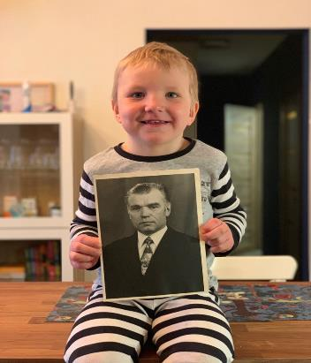

Федин Арсений с дедушкой Горенко Сергеем Константиновичем, 23.02.1964 г.р., с 2009г. - 2011г. служба в МВД по Республике Ингушетия в должности начальника отдела по борьбе организованной преступностью. ОСОБЫЕ УСЛОВИЯ СЛУЖБЫ: принимал участие в период 2001 г. по 2011г. в антитеррористической операции на территории Северо-Кавказского региона. Награжден Правительственными наградами: «За Отвагу», «За отличие в охране общественного порядка», «За заслуги перед Отечеством 2 степени», а также многими ведомственными наградами, ветеран боевых действий.

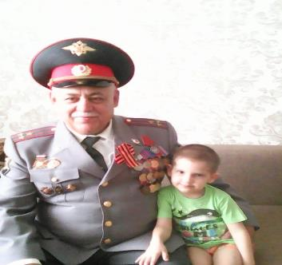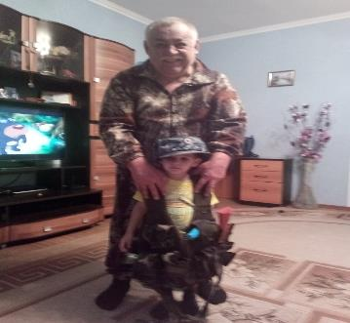
Филиппов Витя и прапрадедушка Филиппов Геннадий Иванович. Сержант, старший шофер батареи 402го артиллерийского полка. Награждён медалью за боевые заслуги. Имел три ранения.
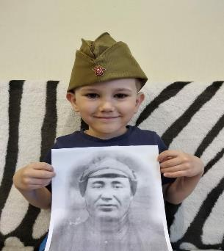

Соня и прапрадедушка лейтенант Ефанов Алексей Николаевич (1922-2006). Был артиллеристом. В начале войны был отправлен на фронт.
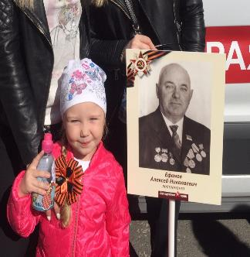

Вика Пьянзина. Редька Михаил Павлович. Политрук. Защищал Рыбинскую гидроэлектростанцию.

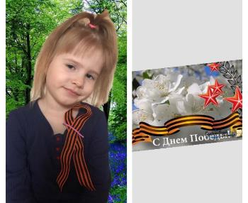

Колбасова Маргарита. Дедушка, Колбасов Виктор Иванович, родился 16 сентября 1954 года. Проходил службу в пограничных войсках с 1974 по 1976 год. Награждён медалью "Отличник военной подготовки". В автороте на границе с Китаем и Монголией управлял автомобилем ЗИЛ-131 батальона обеспечения мотострелкового полка.
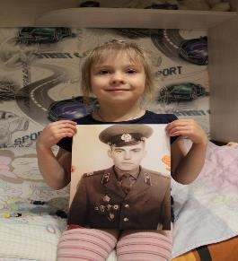

Прадедушка, Колбасов Иван Гаврилович, 01.01.1927 - 30.01.1978. В декабре 1944 призван в армию на продолжение войны с фашистской Германией, из деревни Богачёво Красноярского края. Старшина танкового полка. Командир танка в танковых войсках на Камчатке. Получил пулевое ранение в ногу, второе ранение в шею. Награждён медалью за победу над фашистской Германией, медалью за победу над Японией, юбилейной медалью над фашистской Германией (20 лет). В 1951 году демобилизовался.
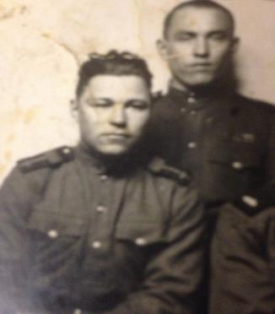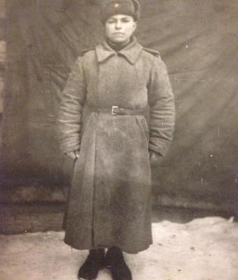

Паневин Тима с фотографией прадедушки - Сапогова Степана Яковлевича. Простым деревенским парнем ушел на фронт, прошел всю войну, получил тяжелое ранение. Закончил войну помощником командира пехотного взвода. За проявленное мужество был награжден орденом Красной Звезды и несколькими медалями.
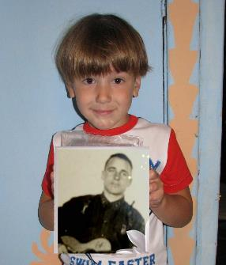
Илья Загинайло и Федько Ярослав и другие ребята прислали фотографии с памятных мест города.
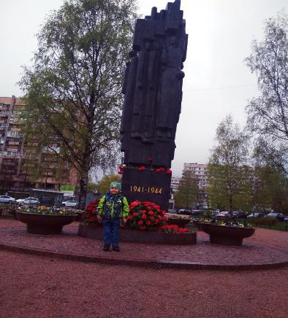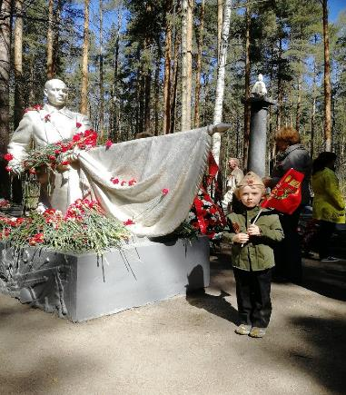

Хочу отметить счастливые лица детей на присланных фотографиях, с такими же они потом рассказывали о подвигах своих дедов. Такая сопричастность дорогого стоит. Затем мы вместе с нашими воспитанниками оформили газету, которую вывесили рядом с центральным информационным стендом детского сада.
Подводя итоги проекта на сайте нашей группы, мы поздравили всех с праздником Великой Победы. «Поздравляем с величайшим праздником – с Днём Победы! Желаем только мирных дней и добрых вестей, солнечного неба над головой и спокойствия в каждый дом. Пусть детским смехом разливается каждый уголок земли, и война никогда не коснётся даже маленькой частички вашей жизни. А вот такая замечательная газета у нас получилась, вы можете увидеть ее на входе в детский сад. Большое СПАСИБО всем!!!

